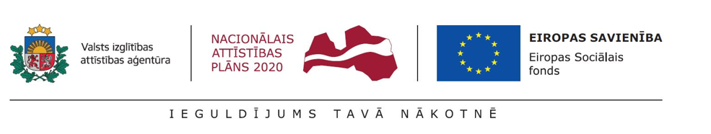

01.11.2018. 7.klašu 33 skolēni piedalījās KAA pasākumā “Profesiju kaleidoskops”, plašinot priekšstatu par darba pasauli- iepazīstot IT speciālista, psihologa, sabiedrisko attiecību speciālista, policista, bibliotekāra, agronoma profesijas, dažādus karjeras ceļus. Diskutējot ar dažādu profesiju pārstāvjiem, skolēniem veidojās izpratne par darba vidi, ikdienas amata pienākumiem, nepieciešamo izglītību, spējām un prasmēm attiecīgajā darbības jomā. Novērtējot pasākumu, kā interesantāko aspektu un vērtīgāko ieguvumu skolēni atzina profesionāļu karjeras stāstus un ieteikumus no viņu personiskās pieredzes.
Kā norādīja lielākā daļa pasākuma dalībnieku, tas palīdzēja saprast, kurā jomā vēlētos vai nevēlētos strādāt nākotnē, lika padomāt par savām interesēm un spējām saistībā ar iespējamo nākotnes profesiju. Skolēni bija ieinteresēti arī patstāvīgi papildināt savas zināšanas par profesiju daudzveidību, izmantojot interneta vietni www.profesijupasaule.lv un citus izziņas avotus.

